附件2： 拉萨金谷饭店交通路线图
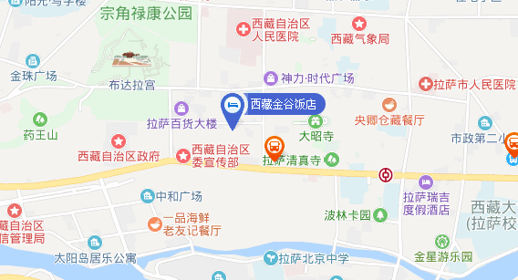酒店地址：宇拓路26号
距离拉萨火车站8.5公里，乘坐出租车约20分钟；或乘坐公交车：拉萨火车站出站，步行619米，到达通站乘坐1路(火车站--城关花园a区站)至拉百站
下车步行488米，到达目的地；
距离拉萨汽车站3.8公里，乘坐出租车约10分钟；
距离拉萨贡嘎机场62公里，乘坐出租车约1.5小时；或由机场乘坐机场大巴至民航局下，换乘出租车约5分钟可达酒店。

